**На специалиста по стирке и ремонту спецодежды возможно воздействие следующих опасных и вредных производственных факторов:**

В процессе работы возможно воздействие на машиниста по стирке белья следующих опасных и (или) вредных производственных факторов:

* + - виброакустические факторы: шум;
    - тяжесть трудового процесса.

Факторы признаются вредными, если это подтверждено результатами СОУТ.

Перечень профессиональных рисков и опасностей:

* + - недостаточная освещенность рабочей зоны;
    - повышенная влажность рабочей зоны;
    - повышенный уровень шума, вибрации;
    - движущиеся части стиральной машины;
    - падение на мокром, скользком полу;
    - вредные вещества в средствах для стирки, действующие на работника через дыхательные пути, пищеварительную систему, кожный покров и слизистые оболочки органов зрения и обоняния;
    - аллергические реакции при контакте с моющими средствами;
    - поражение электрическим током при использовании неисправной стиральной машины, электроутюга, прикосновении к токоведущим частям электрооборудования, шнурам питания с поврежденной изоляцией, при отсутствии заземления;
    - ожоги рук во время касания нагретых металлических частей утюга или при обильном смачивании материала;
    - физические и нервно-психические перегрузки.

**Методы и средства защиты**

**ОСНОВНЫЕ МЕТОДЫ ЗАЩИТЫ ЧЕЛОВЕКА**

Одним из основных методов защиты человека от воздействия вредных производственных факторов является установление ПДУ (ПДК) воздействия (нормирование); собственно защита осуществляется путем снижения уровня вредных факторов до уровней, не превышающих предельно допустимых.

С технической точки зрения, наиболее перспективным методом защиты является совершенствование конструкций машин и технологических процессов, их замена на более прогрессивные, обладающие минимальным уровнем физических вредных производственных факторов и выделением вредных веществ.

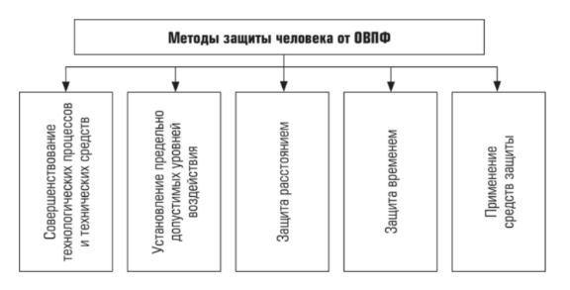

**Основные методы защиты человека от вредных производственных факторов**

При невозможности исключения воздействия вредных факторов используют следующие методы защиты:

* удаление человека на безопасное расстояние от источника вредного фактора (защита расстоянием);
* уменьшение времени пребывания в зоне действия вредного фактора (защита временем);
* применением средств защиты.

**Средство защиты человека** — это средство, предназначенное для предотвращения или уменьшения воздействия на работника опасных и (или) вредных производственных факторов.

Средства защиты подразделяются на:

* средства коллективной защиты, обеспечивающие защиту всех работников данного производства, связанные конструктивно и (или) функционально с производственным оборудованием, производственным процессом, производственным помещением (зданием) или производственной площадкой;
* средства индивидуальной защиты, обеспечивающие защиту одного человека и надеваемые на тело человека или его части.

​**Средства коллективной защиты. Требования к средствам**

Средства коллективной защиты в зависимости от назначения разделяют на классы:

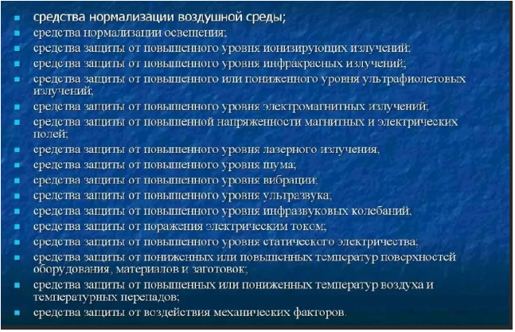

К средствам коллективной защиты относятся: отопление, вентиляция, кондиционирование, звукопоглощение, звукоизоляция, осветительные приборы, различные экраны, ограждения и др. К средствам защиты предъявляются следующие требования: они не должны быть источником опасных и вредных производственных факторов, должны отвечать требованиям технической эстетики и эргономики. Выбор конкретного типа средства защиты работающих должен осуществляться с учетом требований безопасности для данного процесса или вида работ.

Средства коллективной защиты устанавливаются с учетом выявленных опасностей, функционально или конструктивно связаны, с технологическим процессом производства, с оборудованием, элементами управления таким образом, чтобы, в случае необходимости, возникло принудительное действие средства защиты.

​**​**

**Средства защиты работников**



Средства защиты работающих **в зависимости от характера их применения** подразделяют на две категории:

* средства коллективной защиты;
* средства индивидуальной защиты.

Применение средств коллективной и индивидуальной защиты: позволяет минимизировать воздействие вредных и (или) опасных производственных факторов на работников, обеспечивает защиту от загрязнений.